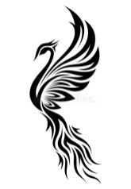  Страусы прячут голову в песок.  Птицы  Птицы  Правда или ложь? | Самка страуса не ухаживает за детенышами.  Правда или ложь?
Пингвины умеют летать.  Звери  Птицы  Правда или ложь? | Вороны одноцветны.  Правда или ложь?
Птицы  Попугаи хорошо переносят отрицательные температуры.  Правда или ложь? | Совы могут поворачивать голову на 180 градусов.  Звери  Правда или ложь?
Птицы  Птицы, обитающие на территории Росси, выводят птенцов весной.  Правда или ложь? | 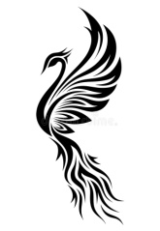  Пингвины живут только в Антарктиде.  Птицы  Правда или ложь?
Синяя птица – сказочное существо.
Птицы
Правда или ложь?

Ответ: Правда. Всю заботу о потомстве берет на себя самец-страус. Он высиживает кладку, кормит и охраняет детенышей. | Ответ: Ложь. Страусы не прячут и никогда не прятали голову в песок. Этот миф родился из-за того, что когда самка сидит в гнезде и чувствует опасность, она закрывает кладку своим телом, а голову прижимает к земле так, что кажется, будто она ее спрятала.
Ответ: Ложью Для нас ворон кажется черным, а для птиц, видящих в ультрафиолетовом спектре, каждый ворон уникален. Его перья отливают синим и зеленым, составляя неповторимый узор. | Ответ: Ложь. Это действительно не миф, и пингвины не умеют летать. Однако в 2008 году на канале BBC появился видеорепортаж, в котором показывалось, что будто бы эти птицы, хорошенько разбежавшись, могут оторваться от земли и улететь в Южную Америку.
Ответ: Ложь. Совы не могут поворачивать голову на 180 градусов. Они могут поворачивать ее только на 135 градусов. | Ответ: Правда. В зоопарках попугайчики могут спокойно находиться в открытых вольерах до минус 20 градусов.
Ответ: Ложь. Пингвины живут не только на Южном полюсе, но и на побережье Бенгальского залива в Африке. Их здесь называют черноногими, очковыми или ослиными, из-за их криков. | Ответ: Ложь. Клест-еловик выводит птенцов зимой, в конце января - начале февраля. Для этого он строит специальные двухслойные гнезда, а в марте птенцы уже вылетают из гнезда.
 | Ответ: Ложь. Синяя птица действительно существует и зовется Лазурной Танагрой Медоносом, правда исполнять желания она не умеет. Живет это создание в Центральной и Южной Америке, питается нектаром и соком фруктов, а в длину достигает 10 см.

Верблюды умеют плавать.  Звери  Звери  Правда или ложь? | Существуют не только лошадиные скачки, а еще и верблюжьи.  Правда или ложь?
Есть хорьки, есть норки, а есть хонорики.  Звери  Звери  Правда или ложь? | Бурые медвежата появляются на свет зимой.  Правда или ложь?
Верблюды никогда не перевозили грузы по России.  Звери  Правда или ложь? | Ни одно млекопитающее не может спать больше 9 месяцев подряд.  Звери
Ждуна голландская художница Маргрит ванн Бреворт лепила с морского слона. Правда или ложь?  Звери  Звери | Предки дельфинов были похожи на кошек, с копытами и питались насекомыми. Правда или ложь?
Из всех животных улыбаться умеет только человек. Правда или ложь?  Звери  Звери | Лошадь жила в доме только в сказке Астрид Линдгрен «Пеппи Длинныйчулок». Правда или ложь?

Ответ: Правда. В Саудовской Аравии они проводятся уже не одно столетие, а один беговой верблюд может стоить как хороший загородный дом. | Ответ: Правда. Они действительно умеют плавать, хотя многие из них никогда не видели больших водоемов.
Ответ: Правда. Они появляются на свет в конце января, начале февраля. | Ответ: Правда. Хонорики – это гибрид хорька и норки, и хотя их в основном разводят как домашних питомцев, они отличаются гиперактивностью и довольно агрессивным поведением.
Ответ: Ложь. Самое «сонливое» млекопитающее на Земле – соня-полчок. Она может спать до 11 месяцев в году. | Ответ: Ложь. Верблюды перевозили грузы в Якутии, так как они хорошо переносят морозы, только не любят сырость.
Ответ: Ложь. Предки дельфинов действительно были с копытцами, питались насекомыми, но напоминали скорее собак, чем кошек. | Ответ: Правда. Морской слон достигает пяти метров в длину, может весить до трех тонн, а нос похож на короткий хобот, за что зверь и получил свое название.
Ответ: Ложь. В Шотландии у Шерон Тейлор дома живет не одна, а две лошади. Он могут свободно передвигаться по дому и вместе с хозяевами смотрят по вечерам телевизор. | Ответ: Ложь. Улыбаться также умеют и другие представители гоминид: орангутанги, гориллы и шимпанзе.

Опоссумы в основном живут на деревьях.  Звери  Звери  Правда или ложь? | Опоссумы - древние животные.  Правда или ложь?
У лошади поверхность копыт покрыта той же тканью, что и у нас ногти.  Звери  Правда или ложь? | Овцы бестолковы и глупы.  Звери  Правда или ложь?
Волки умеют ловить рыбу.
Звери
Правда или ложь?
К лошади можно подходить только с боков или спереди.  Звери  Правда или ложь? | Летучие мыши не пьют кровь.  Звери  Правда или ложь?

Ответ: Правда. Их предки жили не только во времена мамонтов, а даже в эпоху динозавров. | Ответ: Ложь .У опоссумов цепкие лапы и хвосты, что помогает им лазать по деревьям, однако они предпочитают ходить по земле.
Ответ: Ложь. Конечно, овцы не так умны, как собаки и кошки, боязливы и не любят одиночества, но при этом они не так глупы, как принято считать. У этих животных отличная память, они умеют различать цвета и геометрические фигуры, а еще они очень доверчиво относятся к своим хозяевам. | Ответ: Правда. Поверхность копыт действительно состоит из того же вещества, что и наши ногти - кератина
Ответ: Правда. В лесах Канады из-за малой численности оленей волки научились ловить рыбу и теперь соперничают с медведями гризли.
Ответ: Ложь. Летучие мыши очень разнообразны. И хотя большинство из них питается насекомыми или плодами , существуют три вида, обитающих в Центральной и Южной Америке и пьющих кровь домашних животных, а иногда и человека. | Ответ: Правда. Ни в коем случае нельзя подходить к лошади сзади, ведь они очень пугливы и могут сильно лягнуть. К незнакомой лошади лучше всего подходить с разрешения хозяина сбоку.

Звери  Альпаки могут жить в Москве.  Правда или ложь? | У кошек на задних и передних лапах разное количество пальцев.  Правда или ложь?
Звери  Звери  Домашние животные намного лучше уживаются вместе, если одно из них старше другого.  Правда или ложь? | У всех представителей семейства кошачьих когти втягиваются.  Правда или ложь?
Ни одно земное существо кроме человека не может быть личностью.  Звери  Звери  Правда или ложь? | Животные (не человек) могут давать имена своим детенышам при рождении.  Правда или ложь?
Касатка – не относится к китам.  Звери  Правда или ложь? | Дельфины любят сопровождать корабли для игры.  Звери
Морской конек не может быть меньше 5 см в длину.  Рыбы  Правда или ложь? | Все земноводные небольшие.  Земноводные  Правда или ложь?

Ответ: Правда. На передних лапах у кошек по пять пальцев, для того чтобы удобнее удерживать добычу, к тому же при ходьбе он не касается земли. А на задних лапах всего четыре пальца – чтобы было легче отталкиваться от какой-либо поверхности при прыжке. | Ответ: Правда. В Москве в районе Куркино расположена семейная ферма «Российские альпаки», где круглый год обитают эти красивые создания. Летом их обливают из шланга, когда становится слишком жарко, а зимой животных защищает теплый мех.
Ответ: Ложь. У гепарда для лучшего сцепления с землей при беге когти не втягиваются. Из-за этого он может легко поворачивать в сторону на скорости до ста километров в час. | Ответ: Ложь. Домашние животные намного лучше уживаются, если в дом они попали примерно в одно время и в одном возрасте.
Ответ: Правда. Дельфины дают имена при рождении – это особый свист, на который дельфин отзывается всю жизнь. | Ответ: Ложь. Дельфины-афалины распознают себя в зеркале, что говорит об их самосознании. А индийские власти официально признали дельфинов личностями, не относящихся к человеческому роду.
Ответ: Ложь. Дельфины используют кильватерную волну, чтобы плыть быстрее, чем обычно. | Ответ: Правда. Касатка действительно не кит, а самый крупный дельфин.
Ответ: Ложь. Исполинская саламандра – самое большое земноводное на планете. Она может достигать 170 см в длину и весить около 180 кг. Обитает саламандра в горных ручьях в Японии и Китае. | Ответ: Ложь. Существует крошечный морской конек-пигмей , который вырастает всего до одного, максимум двух сантиметров. Из-за своего маленького размера и отличной маскировочной окраски он может спрятаться среди кораллов и остаться незамеченным.

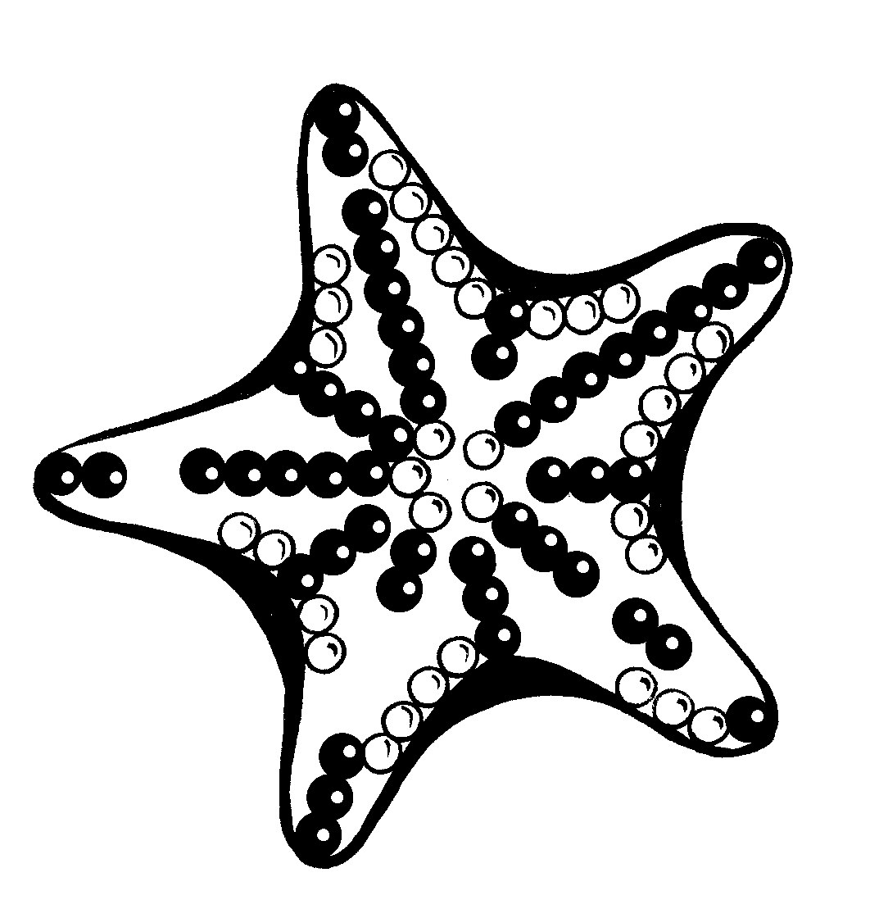  Морские звезды могут жить только в соленой воде.  Морские звезды  Морские звезды  Правда или ложь? | У морских звезд всегда по 5 лучей, потому что пятиугольник - самая устойчивая форма.  Правда или ложь?
Морские звезды не ядовиты.  Морские звезды  Морские звезды  Правда или ложь? | Морские звезды живут в теплых морях и океанах.  Правда или ложь?
Ответ: Ложь. Это правда, что пятиугольная форма очень устойчива, но у звезд может быть от пяти до пятидесяти лучей, как например, у многолучевой морской звезды кроссастер. | Ответ: Правда. Морские звезды живут только в морях и океанах.
Ответ: Ложь. Они обитают повсеместно: от экватора до полярных кругов. Например, в Арктике и северной части Атлантического океана обитает Кровяная звезда, названная так из-за своего цвета. | Ответ: Ложь. Существует единственная ядовитая морская звезда – акантастер или «терновый венец», обитающая в Индийском и Тихом океане и Красном море.

